Atea AS
ESTONIA

19 Aprill 2024

RE: Eesti paigutusega klaviatuur

1981.aastal Šveitsis asutatud ja kiiresti Silicon Valleysse laienenud LOGITECH on maailma suurimaid ja tõenäoliselt isegi kõige suurem arvutitarvikute tootja.

Nõustume, et Eesti paigutusega klaviatuur on järgmine pilt.

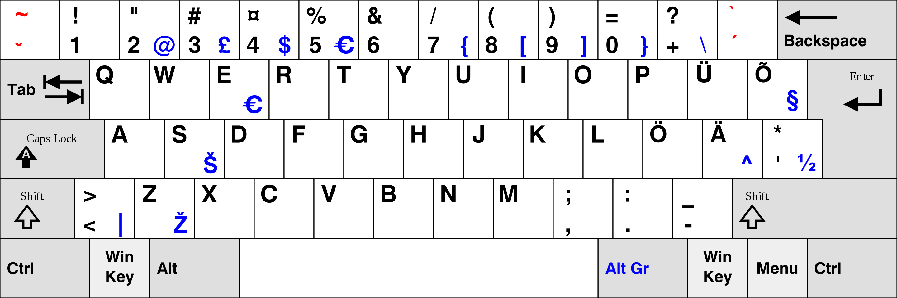

Lugupidamisega

Madis Kirsipu

